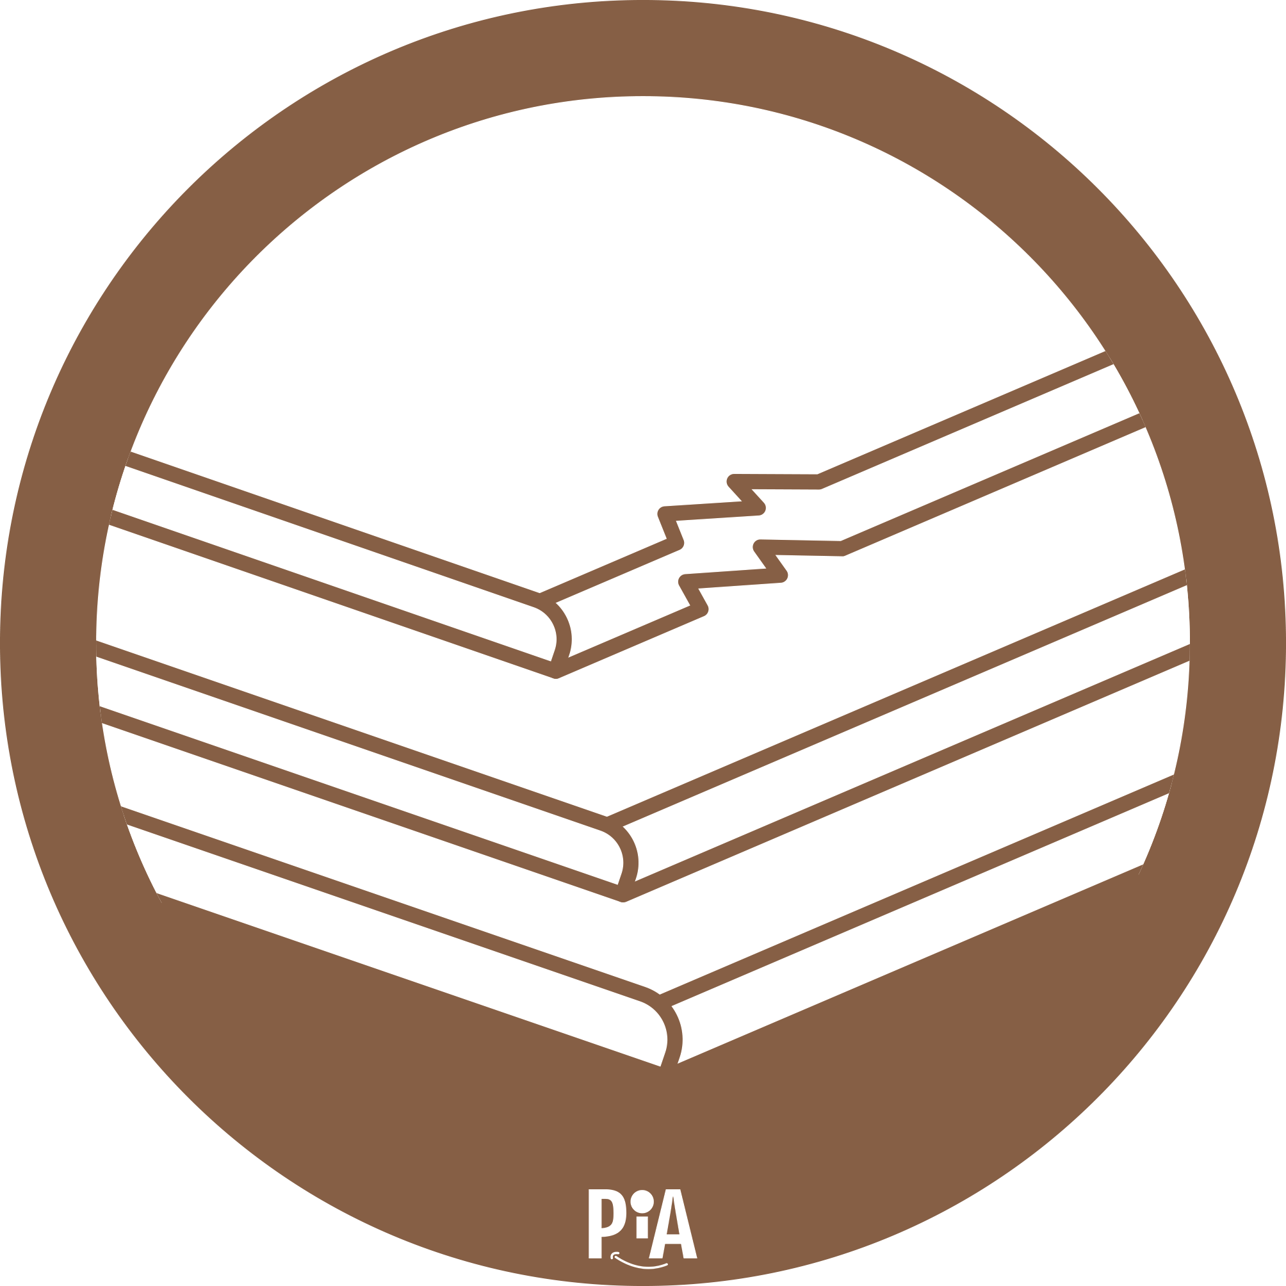
Gipskarton
ohne Anhaftungen

